Transmisor de temperatura T32.xS
con nuevo protocolo HART®

Barcelona, Julio 2018.
WIKA lanza el transmisor de temperatura T32.xS de WIKA en una versión que comunica a través del nuevo protocolo
HART® 7t. Sus nuevas funciones incluyen una descripción ampliada del punto de medida (long tag).
Todas las demás características del dispositivo no se modifican. TÜV Rheinland ha certificado el T32.xS en una evaluación tipo “Full Assessment” que se emplea para aplicaciones de seguridad hasta SIL 3. Debido a su compatibilidad con casi todas las herramientas abiertas de software y hardware, el transmisor es muy versátil. El transmisor de temperatura T32xS, un modelo de éxito con ventas de más de un millón de unidades, todavía está disponible en la versión antigua con HART® 5.

Carácteres 654
Referencia: T32.xS/HART® 7

Fabricante:
WIKA Alexander Wiegand SE & Co. KG
Alexander-Wiegand-Straße 30
63911 Klingenberg/Germany
Tel. +49 9372 132-0
Fax +49 9372 132-406
vertrieb@wika.com
www.wika.de

Foto WIKA:
Transmisor de temperatura T32.xS con nuevo protocolo HART®

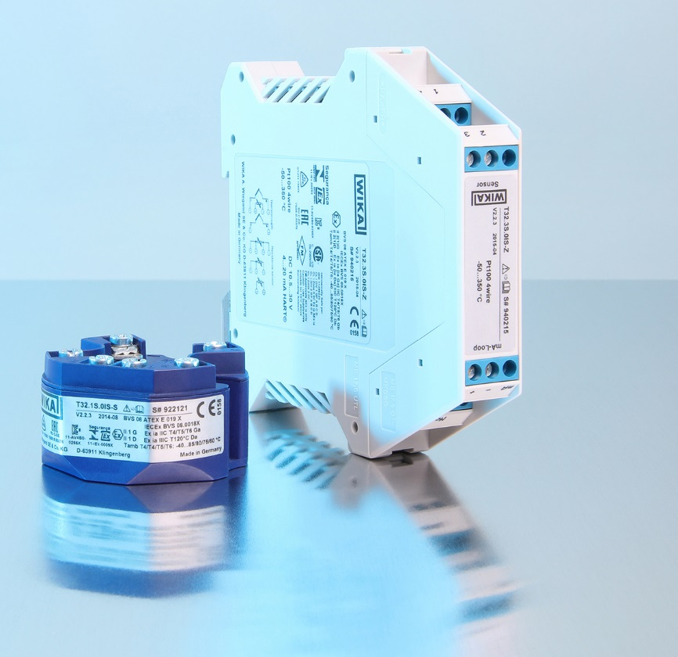

Redacción:
Instrumentos WIKA S.A.U.
Chassan Jalloul
Marketing
Josep Carner, 11
80205 Sabadell
Tel. +34 933 9386-30
chassan.jalloul@wika.com
www.wika.es

Nota de prensa WIKA 08/2018

